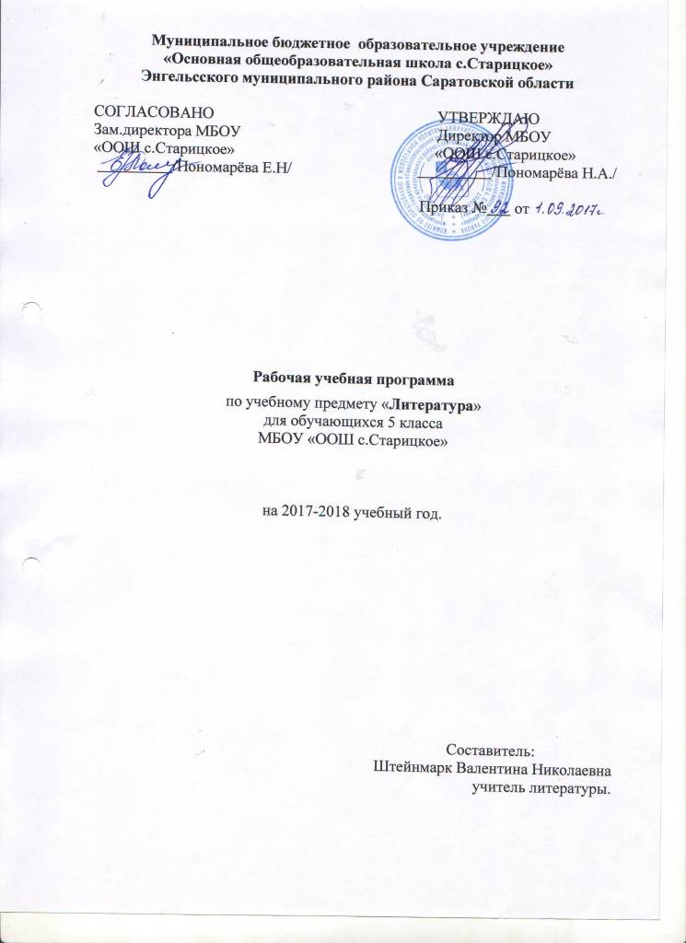
Пояснительная записка.
Рабочая программа составлена на основе следующих нормативных документов:
-Федеральный закон Российской Федерации от 29 декабря 2012 года № 273 ФЗ «Об образовании в Российской Федерации»
-Федеральный государственный образовательный стандарт основного общего образования (Утвержденного приказом Министерства образования и науки Российской Федерации от 17 декабря 2010 года №1897).
-Программы общеобразовательных учреждений «Литература» 7 класс. .
УМК В.Я.Коровина, В.П.Журавлев, В.И.Коровин
Учебник «Литература 7 класс, в 2-х частях». В.Я.Коровина, В.П.Журавлев, В.И.Коровин
Данная рабочая программа адресована обучающимся 7 класса.
Согласно Учебному плану и календарному учебному графику МБОУ «ООШс.Старицкое» на 2016-2017 учебный год на изучение здорового образа жизни в 7 классе отводится 68 часа в год (34 учебные недели-2 час в неделю).

Планируемые результаты освоения учебного предмета.

Учащиеся должны знать:
Текст художественного произведения.
Событийную сторону (сюжет) и героев изученных произведений.
Особенности композиции изученного произведения.
Основные признаки понятий: юмор, сатира, метафора, роды литературы.

Учащиеся должны уметь:
Выделять в изучаемом произведении эпизоды, важные для характеристик действующих лиц.
Определять в тексте идейно-художественную роль элементов сюжета.
Определять в тексте идейно-художественную роль изобразительно-выразительных средств языка.
Сопоставлять двух героев изучаемого произведения с целью выявления авторского отношения к ним.
Различать эпические и лирические произведения.
Пересказывать устно или письменно эпическое произведение или отрывок из него.
Создавать устное и письменное сочинение-рассуждение по изучаемому произведению: развернутый ответ на вопрос и характеристику.
Составлять план собственного устного или письменного высказывания.
Составлять план эпического произведения или отрывка из эпического произведения.
Давать отзыв о самостоятельно прочитанном произведении.
Пользоваться справочным аппаратом хрестоматии и прочитанных книг.

Содержание учебного предмета.

№  п/п | Название раздела | Количество  часов | Проектная и исследовательская деятельность | Количество и виды контроля
1 | Устное народное творчество. | 8 | 1
2 | Древнерусская литература. | 2
3 | Из русской литературы 18 века. | 2
4 | Из русской литературы 19 века. | 27 | 4 | 1
5 | Произведения русских писателей 20 века. | 26 | 5 | 2
6 | Зарубежная литература. | 3

Тематическое планирование.
№  п/п | Тема урока | Количество часов | Дата проведения |  | Корректировка
№  п/п | Тема урока | Количество часов | по плану | по факту | Корректировка
1 | Введение. Изображение человека, как важнейшая идейно-нравственная проблема литературы. | 1 | 5.09
2 | Предание как поэтическая автобиография народа. | 1 | 9.09
3 | Понятие о былине. «Вольга и Микула Селянинович». | 1 | 12.09
4 | Киевский цикл былин «Илья Муромец и Соловей Разбойник». | 1 | 16.09
5 | Новгородский цикл былин «Садко». | 1 | 19.09
6 | Карелофинский эпос «Калевала». | 1 | 23.09
7 | Французский эпос «Песнь о Роланде», как национальный эпос феодального средневековья. | 1 | 26.09
8 | Пословицы и поговорки. Пословицы народов мира. Проект «Сборник пословиц народов мира». | 1 | 30.09
9 | «Повесть временных лет» как памятник древнерусской литературы. «Поучение Владимира Мономаха» | 1 | 3.10
10 | «Повесть о Петре и Февронии Муромских» как образец житийного жанра древнерусской литературы. | 1 | 7.10
11 | Личность и судьба М.В. Ломоносова. Стихи М.В. Ломоносова. | 1 | 10.10
12 | Г.Р. Державин. Очерк жизни и творчества. Стихи Г.Р. Державина. | 1 | 14.10
13 | А.С.Пушкин и русская история. Поэма «Полтава». | 1 | 17.10
14 | «Медный всадник». Тема Петра 1 в поэме. | 1 | 21.10
15 | «Песнь о вещем Олеге». Понятие о балладе. | 1 | 24.10
16 | Пушкин – драматург. Трагедия «Борис Годунов». | 1 | 28.10
17 | А.С.Пушкин. цикл «Повести Белкина», Станционный смотритель. | 1 | 11.11
18 | А.С.Пушкин. Дуня и Минский. Анализ эпизода «Самсон Вырин у Минского». Проект «литературная викторина по произведениям А.С.Пушкина». | 1 | 14.11
19 | М.Ю. Лермонтов. Личность поэта. «Песня про купца Калашникова» - поэма об историческом прошлом России. | 1 | 18.11
20 | Степан Калашников – носитель лучших качеств русского национального характера. | 1 | 21.11
21 | Основные мотивы лирики  М.Ю. Лермонтова. Проект «песни и романсы на стихи Лермонтова». | 1 | 25.11
22 | Контрольная работа по творчеству А.С. Пушкина и М.Ю.Лермонтова. | 1 | 28.11
23 | Н. В. Гоголь. История создания повести «Тарас Бульба». Тарас Бульба и его сыновья. | 1 | 2.12
24 | Образ Запорожской Сечи в повести. Тарас Бульба и его сыновья в Сечи. | 1 | 5.12
25 | Осада польского города Дубно. Трагедия Тараса Бульбы. | 1 | 9.12
26 | Сочинение по повести «Тарас Бульба». | 1 | 12.12
27 | И.С. Тургенев . Сборник «Записки охотника». Рассказ «Бирюк». | 1 | 16.12
28 | Стихотворения в прозе. | 1 | 19.12
29 | Н.А. Некрасов – поэт народной боли. Поэма «Русские женщины». «Княгиня Трубецкая». | 1 | 23.12
30 | Своеобразие лирики Н.А. Некрасова. «Размышление у парадного подъезда». | 1 | 26.12
31 | А.К.Толстой конфликт «рыцарства» и самовластия в исторических балладах «Василий Шыбанов и «Михайло Репнин». | 1 | 9.01
32 | М.Е. Салтыков -Щедрин. Образ писателя. «Повесть о том, как один мужик двух генералов прокормил» как сатирическая сказка. | 1 | 13.01
33 | Сказка М.Е. Салтыкова – Щедрина «Дикий помещик». | 1 | 16.01
34 | Л.Н. Толстой. Детство писателя. «Детство». Главы «Maman», «Что за человек был мой отец?», «Классы». Проект «Автобиографический характер повести». | 1 | 20.01
35 | Глава «Наталья Саввишна». Мастерство писателя в раскрытии духовного роста. | 1 | 23.01
36 | А.П. Чехов – мастер жанра короткого рассказа. «Хамелеон». | 1 | 27.01
37 | Хамелеонство как социальное явление. Язык рассказа «Хамелеон» | 1 | 30.01
38 | Рассказы А.П. Чехова «Злоумышленник», «Размазня». | 1 | 3.02
39 | Стихи русских поэтов 19 века о родной природе. В.А.Жуковский, Ф.И.Тютчев, А.А.Фет. Проект « Читательский отзыв на одно из пейзажных стихотворений» | 1 | 6.02
40 | Обобщающий урок по русской литературе XIX века. | 1 | 10.02
41 | И.А.Бунин «Цифры». | 1 | 13.02
42 | И.А.Бунин «Лапти». Мастерство Бунина прозаика. | 1 | 17.02
43 | М. Горький. О писателе. Автобиографический характер повести «Детство» (1 глава). | 1 | 20.02
44 | «Свинцовые мерзости жизни», изображенные в повести «Детство» | 1 | 24.02
45 | «Яркое, здоровое, творческое в русской жизни» на страницах повести «Детство». | 1 | 27.02
46 | Сочинение – характеристика литературного героя. | 1 | 3.03
47 | «Легенда о Данко» (отрывок из рассказа «Старуха Изергиль»). Проект «Сочинение- история Цыганка». | 1 | 6.03
48 | Л. Андреев. Личность писателя. Рассказ «Кусака». Проект «Эскиз памятника Кусаки». | 1 | 10.03
49 | В.В. Маяковский. Ранние стихотворения как отражение души поэта. | 1 | 13.03
50 | Личность поэта. «Необычайное приключение…» | 1 | 17.03
51 | А.П. Платонов. Личность писателя. Рассказ «Юшка». | 1 | 20.03
52 | А.П. Платонов «В прекрасном и яростном мире». Своеобразие языка прозы Платонова. | 1 | 24.03
53 | Подготовка к домашнему сочинению: «Нужны ли в жизни сочувствие и сострадание?» | 1 | 3.04
54 | Твардовский – «художник с мудрым сердцем и чистой совестью». Стихотворения. | 1 | 7.04
55 | Контрольная работа по произведениям писателей 20 века. | 1 | 10.04
56 | Ритмы и образы военной лирики. Интервью с участником Великой Отечественной войны Ю.Г.Разумовским о военной поэзии. | 1 | 14.04
57 | Ф. Абрамов и его рассказ «О чем плачут лошади». | 1 | 17.04
58 | Е. Носов. Рассказ «Кукла». Нравственная проблематика рассказа. | 1 | 21.04
59 | Ю.П. Казаков и его рассказ «Тихое утро». | 1 | 24.04
60 | «Земля родная». Статьи Д.С. Лихачева. Проект «Искусство моего края». | 1 | 28.04
61 | М.М.Зощенко . Смешное и грустное в рассказах писателя «Беда». | 1 | 5.05
62 | «Тихая моя Родина» Стихотворения о Родине, родной природе, собственном восприятии окружающего (В. Брюсов, Ф. Сологуб, С. Есенин, Н. Заболоцкий, Н. Рубцов). Проект «Конкурс чтецов». | 1 | 8.05
63 | Песни на слова русских поэтов 20 века. Проект «Программа вечера, посвященного песням о войне». | 1 | 12.05
64 | Из литературы народов России Р.Гамзатов. | 1 | 15.05
65 | Обобщающий урок по русской литературе. | 1 | 19.05
66 | Японские хокку. Творчество Р. Бернса, Дж. Байрона. | 1 | 22.05
67 | О.Генри. «Дары волхвов».  Р.Д.Бредбери. «Каникулы». | 1 | 26.05
68 | Итоговый урок. | 1 | 29.05

